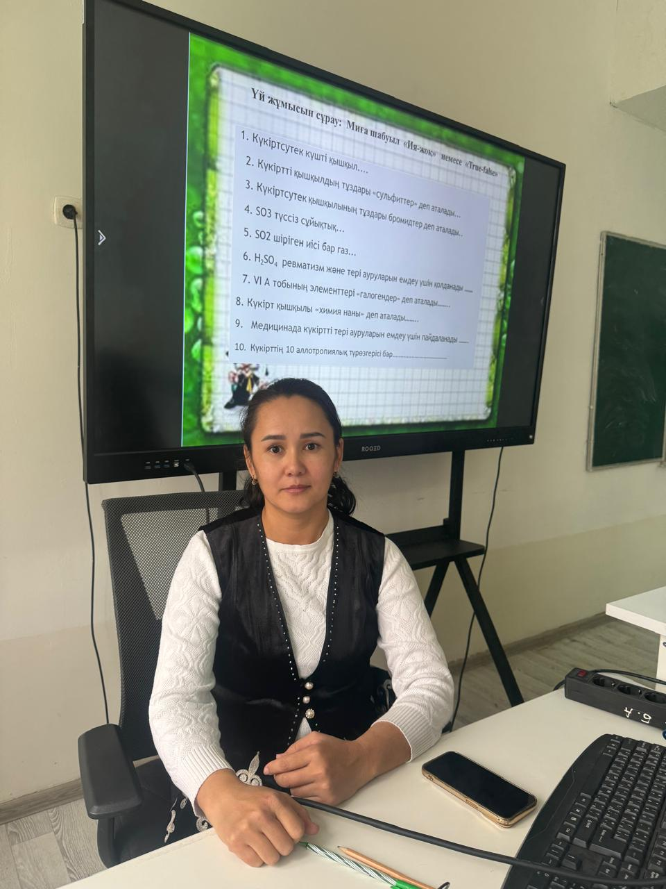

**КОСЖАНОВА Улбике Калдыбаевна,**

**С.Нұрмағамбетов атындағы №72 жалпы орта білім беретін мектебінің химия пәні мұғалімі.**

**Шымкент қаласы**

**13 (ІІІ)-ТОП МЕТАЛДАРЫ. АЛЮМИНИЙ ЖӘНЕ ОНЫҢ ҚОСЫЛЫСТАРЫ**

|  |  |
| --- | --- |
| **Оқу бағдарламасына сәйкес оқу мақсаты** | 9.2.1.5 Атом құрылысы негізінде алюминийдің қасиеттерін түсіндіру, оның маңызды қосылыстары мен құймаларынның қолдану аймағын атау;  9.2.1.6 Алюминий, оның оксиді мен гидроксидінің екідайлы қасиеттерін зерттеу. |
| **Сабақтың мақсаты:** | **Барлық оқушылар үшін:**  Атом құрылысы негізінде алюминийдің қасиеттерін сипаттайды  **Көпшілік оқушылар үшін:**  Алюминий, оның оксиді мен гидроксидінің екідайлы қасиеттерін біледі  **Кейбір оқушылар үшін:**  Алюминий және оның қосылыстарымен танысады |
| **Тілдік мақсаттар:** | * Алюминий – Алюминий – Aluminum * Алюминий оксиді – Оксид алюминия – Aluminium oxide * Ұқсастық – сходтсво – affinity * Боксит – боксит – bauxite * Мөлдір – прозрачный - transparent |

**Сабақтың барысы:**

|  |  |  |  |  |  |
| --- | --- | --- | --- | --- | --- |
| **Сабақ кезеңі/уақыты** | **Педагогтің іс-әрекеті** | **Оқушының іс-әрекеті** | **Бағалау** | | **Ресурстар** |
| **Сабақтың басы**  **Қызығушылықты ояту**  **3 минут** | **Ұйымдастыру кезеңі:**  **(Ұ) “Гүлмен тілек” әдісі** арқылы оқушылардың бір-біріне жақсы тілек айту арқылы жағымды ахуал қалыптастыру.  Топ ережесін еске түсіру.  Топтастыру.  Оқушыларды топтарға біріктіруді ұйымдастыру:  Фигуралар көмегімен оқушыларды 3 топқа біріктіру.  I – Үшбұрыштар «Протон» тобы  II – Дөңгелектер «Нейтрон» тобы  III – Төртбұрыштар «Электрон» тобы | | | | Фигуралар салынған конверт |
| **Жаңа сабаққа кіріспе**  **7 минут** | **(Ұ) Wordwall платформасы**  **«Миға шабуыл»** әдісі арқылы өткен тақырыппен жаңа сабақты байланыстыру мақсатында ой қозғау сұрақтарын ұжымдық талқылау. Оқушыларға жалпылама төмендегі сұрақтар және жаттығу түрлері беріледі. Әр оқушы өз оймен бөліседі.  Өзгенің пікірін толықтырады.  Оқушылар сұрақтарға жауап беріп, өзара ұжымдық талқылау жасағаннан кейін мұғалім оқушыларға сабақтың тақырыбы, мақсатымен таныстырады.  «Ой қозғау» әдісі арқылы жаңа тақырыпты ашу  Бейнесабақ «**Алюминий және оның қосылыстары**» Мұғалім оқушыларға тақырыпқа сай бейнебаян көрсетеді | 1.Ең жеңіл металл. (литий)  2.Металдарды алуда тотықсыздандырғыш ретінде алюминий қолданылатын әдіс. (Алюминотермия)  3. Қазақстанның металлургиясының дамуына баға жетпес үлес қосқан ғалым. ( Қ.Сәтпаев)  4. Металдарды алуда тотықсыздандырғыш ретінде көміртек қолданылатын әдіс. (Карботермия)  5.Ең ауыр металл.  ( Осмий)  6.Металдарды алуда тотықсыздандырғыш ретінде кальций қолданылатын әдіс. (Кальцийтермия)  Суреттердегі ортақ ой қандай? | **Саралау:** Бұл жерде саралаудың **«Диалог және қолдау көрсету»** тәсілі көрінеді. Дұрыс мағынада жауап беруге бағыттау мақсатында кейбір оқушыларға ашық сұрақтар, ал кейбір көмек қажет ететін оқушыларға жетелеуші сұрақтар қойылады.  **Өз ойын дұрыс мағынада білдіріп,**  талқылауға белсенділікпен қатысқан оқушыға «Жарайсың!» деген мадақтау сөзімен ынталандыру | | <https://wordwall.net/resource/30993832>  https://bilimland.kz/kk/subject/ximiya/9-synyp/alyuminij-zhane-onyng-qosylystary?mid=f10e2949-9ee4-11e9-a361-1f1ed251dcfe |
| **Сабақтың ортасы**  **Мағынаны ашу**  **15 минут** | №1-тапсырма.  **«Ойлан, жұптас, бөліс»** әдісі  Әр топ берілген тапсырма бойынша хабарлама жасап, талқылайды. | I-топ:Алюминий құрылысы, алынуы, қолданылуы.  II- топ:Алюминийдің физикалық, химиялық қасиеттері.  III-топ:Алюминий қосылыстары, құймалары | Дескриптор: Жалпы - 3 балл  1. Атом құрылысы негізінде алюминийдің  құрылысы мен алынуын біледі  2.Физикалық және химиялық қасиеттерін сипаттай алады.  3.Маңызды қосылыстары мен құймаларының қолданылу аясын атай алады | | Тақырып бойынша интернет желісін пайдаланып видеоролик көру. |
| **10 минут** | №2 тапсырма  **«Бірге ойлаймыз» әдісі. №9 Зертханалық жұмыс: «**Алюминийдің қышқыл және сілті ерітінділерімен әрекеттесуі» Оқулықта берілген тапсырманы орындатады, бақылайды. | **1 Тәжірбие**  Сынауыққа 2 мл тұз қышқылын құйып, оған алюминийдің түйірін салу. Не байқадыңдар?  **2 Тәжірбие**  Сынауыққа 2 мл натрий гидроксидін құйып, оған алюминийдің түйірін салу. Не байқадыңдар?  Кестені толтыру | Дескриптор:  Жалпы - 4 балл  1.Кесте сызады, талдайды -2балл  2.Тәжірибе жасайды,  бақылап қорытынды жазады -2балл | | ДК экраны  9-сынып оқулығы.  Жұмыс дәптерлері. |
| **5 минут** | №3– тапсырма  **«Шын немесе жалған» «True or False»** әдісі | **№3тапсырма**  **1.**Алюминий оксидінің және гидроксидінің қасиеттері екідайлы болады  2. Al2O3 –қиын балқитын, ақ түсті, қатты зат  3. Al(OH)3 – қара қоймалжың тұнба, суда мүлдем ерімейді.  4. Al(OH)3 +3HCl **→** AlCl3 +3H2O сілтімен реакциясы  5.Al(OH)3 +NaOH → Na[Al(OH)4] қышқылмен реакциясы  6.Алюминий металдар арасында ең көп таралған элемент  7.Алюминийдің минералдары: әктас пен ғаныш  8.Алюминий +2 тотығу дәрежені көрсетеді  9.Алюминий - жеңіл, ақ күміс түсті металл | | Дескриптор: Жалпы - 3 балл  1. Алюминий оксидінің және гидроксидтерінің қасиеттерінің екідайлы екенін біледі  2. Алюминийдің маңызды қосылыстарын ажырата алады  3. Алюминийдің жалпы сипаттамасын біледі. | ДК экраны  9-сынып оқулығы.  Жұмыс дәптерлері. |
| **Сабақтың соңы**  **Ой толғаныс**  **Рефлексия**  **5 минут** | **«Padlet» әдісі.** Мұғалім сабақты қорытындылау мақсатында оқушылардың сабаққа деген көзқарасын, рефлексиясын тыңдайды.  **Саралау:** Бұл кезеңде саралаудың **«Қорытынды»** тәсілі көрінеді. | Оқушылар бүгінгі сабақтың мақсатына жеткізетін тапсырмалар орындауына қарай, өз түсінгенін, пікірін, өз ойын айту арқылы сабаққа қорытынды жасайды. | | Мұғалім оқушылардың сабаққа қатысқан белсенділігіне қарай 1-10 баллдық жүйе бойынша әр оқушының өзіне тиісті баллын қойып бағалайды | ДК экраны |